程式碼

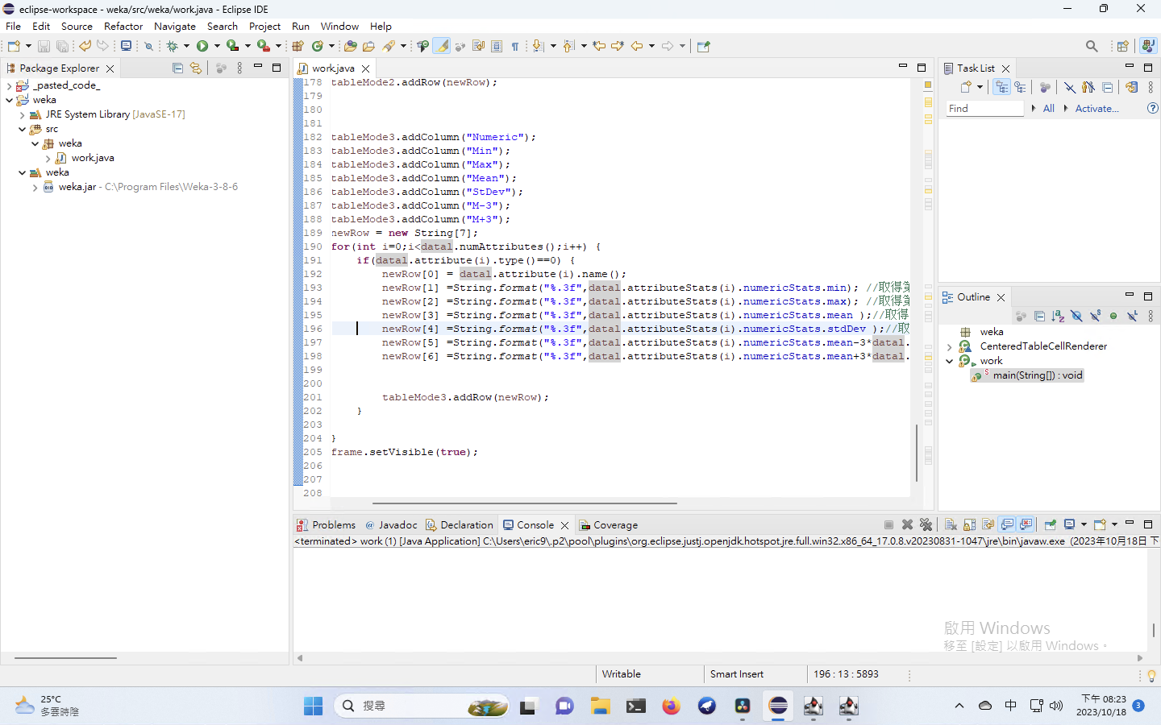

結果

